附件4

申报指南
一、通过浏览器输入以下网址（http://www.nmgjzyxh.com/award/8603614296869859330），点击“报名”进入申报。
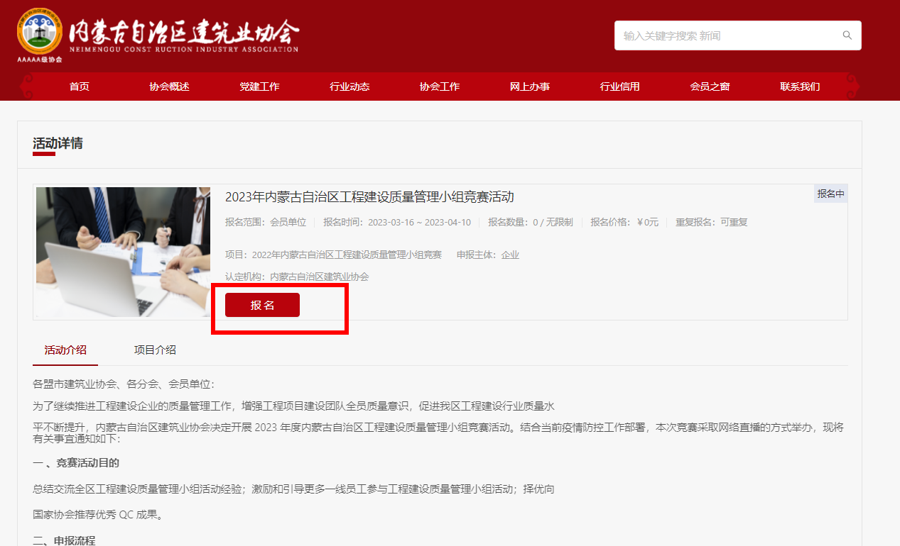

二、根据提示输入会员管理系统账号密码进行登录，需要注册账号的点击右下角根据提示完成注册（会员服务部联系方式：0471-6915199）
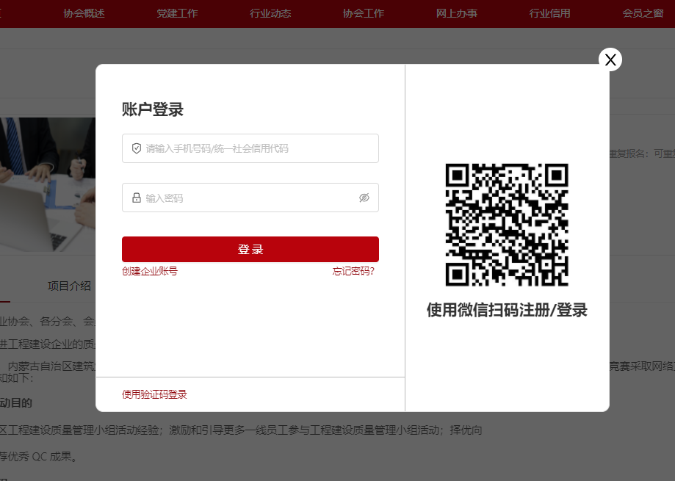
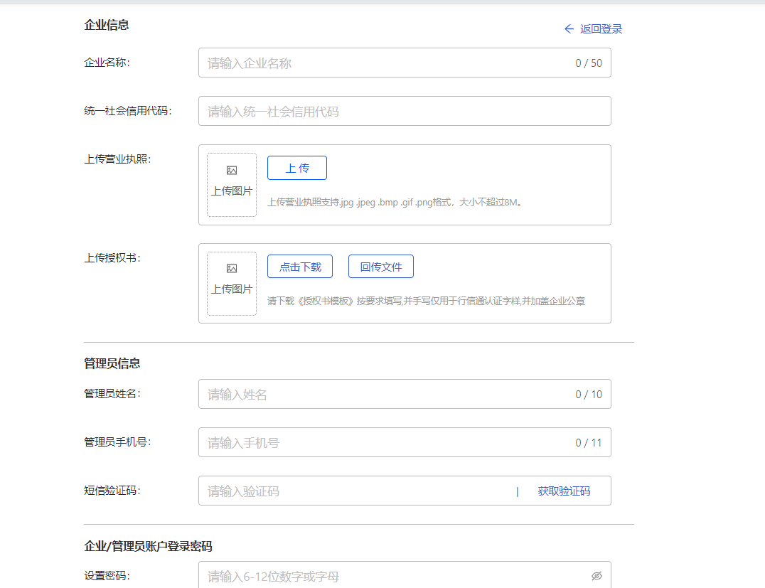

三、登录后根据账号关联企业选择企业身份，点击确定
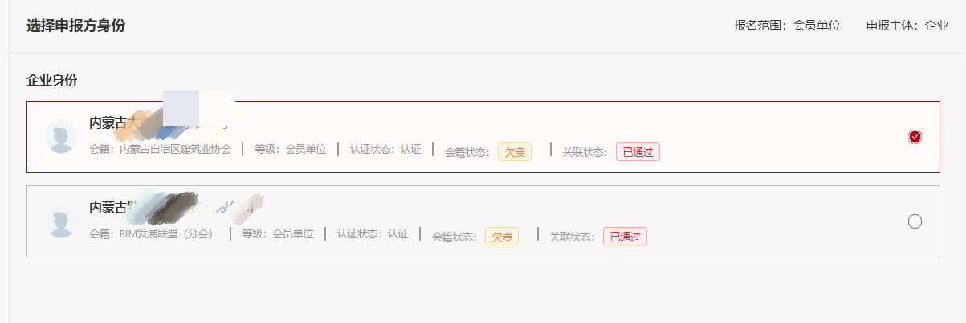

四、进入报名页面，填写相关信息（点击保存后可以继续编辑，点击提交进入下一步）
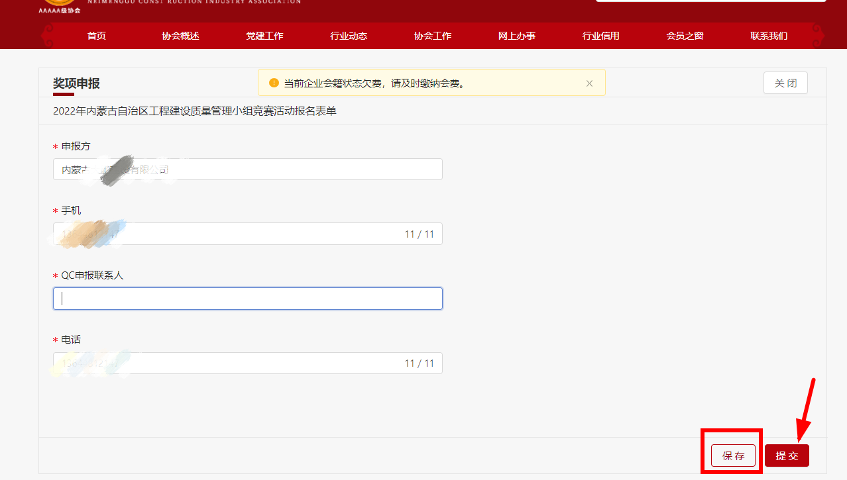

五、根据实际申报情况填写需申报证书的信息。“小组成员”申请个人证书最多不超10位，“工程建设优秀QC小组”申请企业证书只能申请1次。（以上两项为必填项）
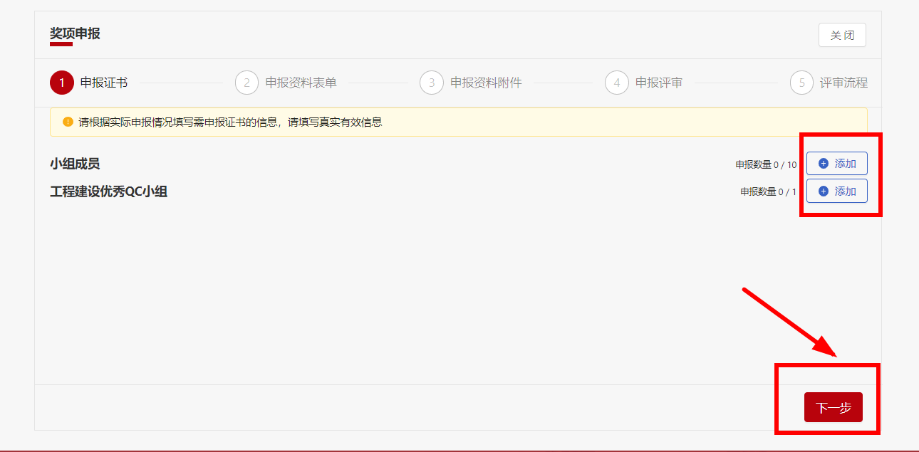

六、填写完成申报材料后点击保存、下一步
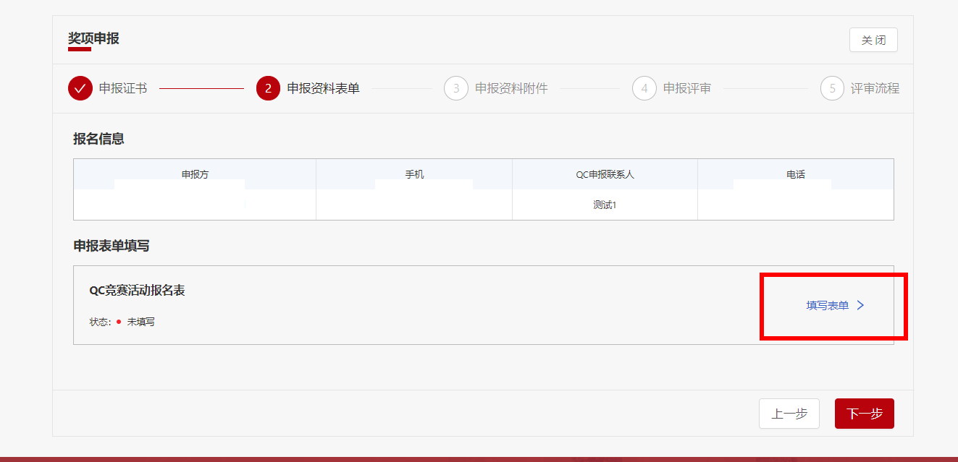
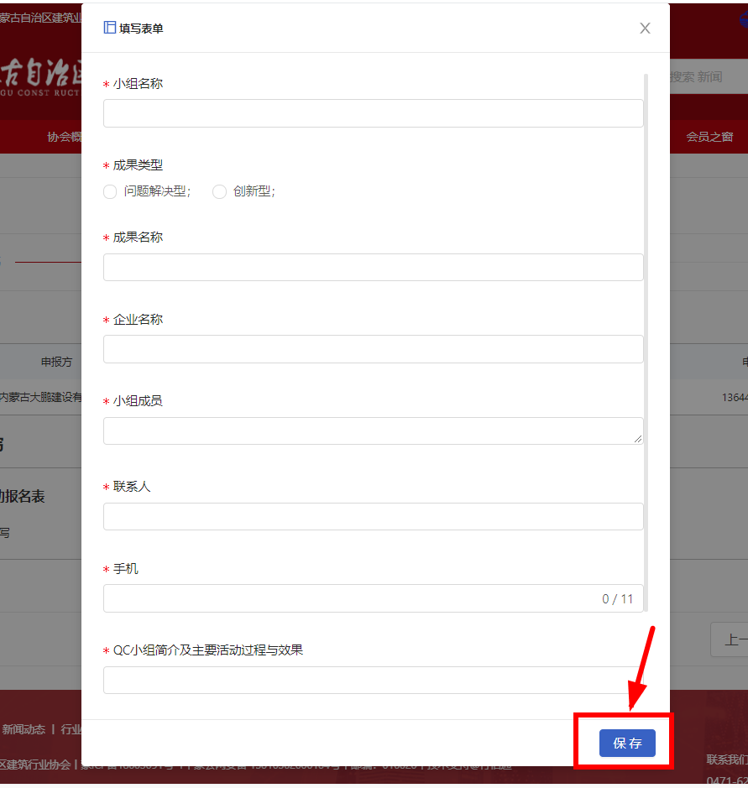

- 上传附件，下载相应模板进行填写并上传盖章扫描件，同时上传：成果Word版、发布PPT
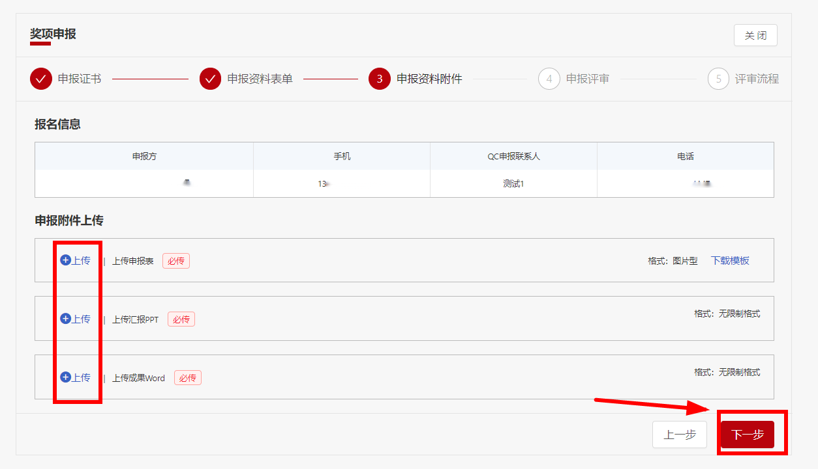

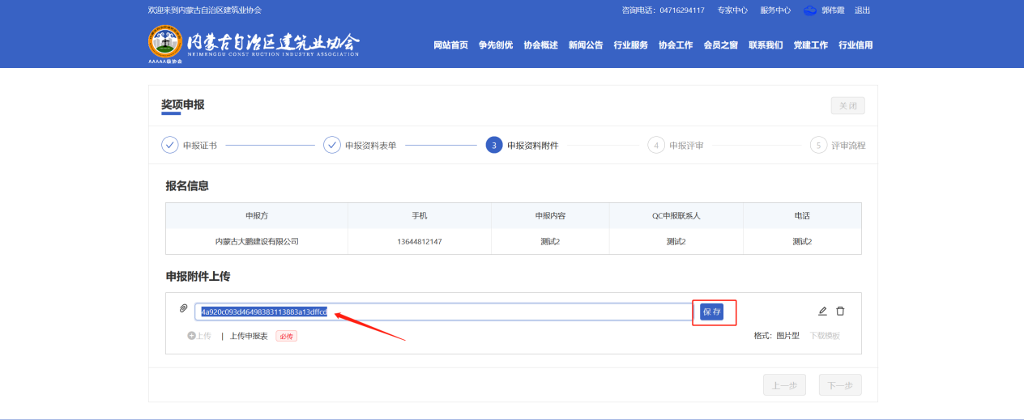

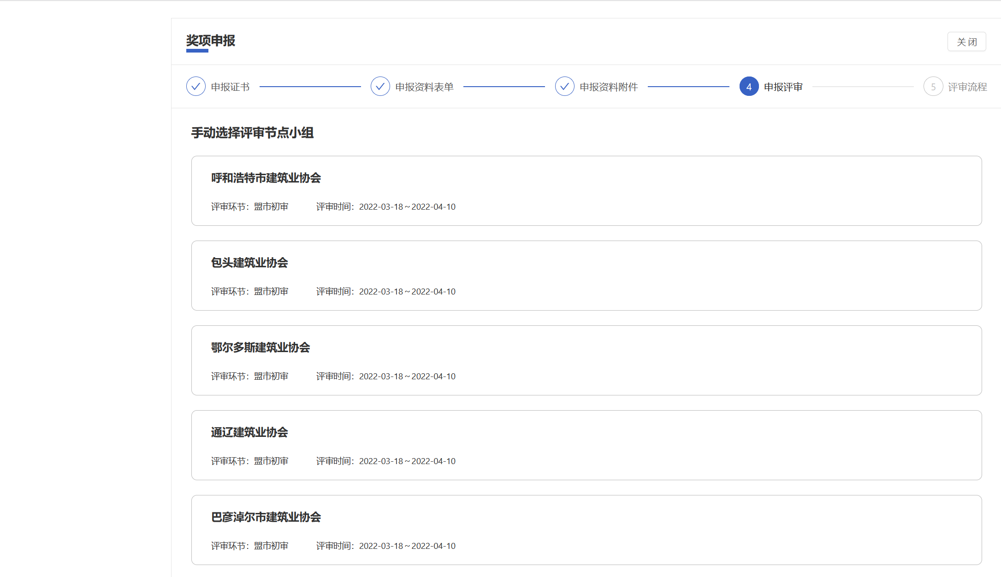
八、选择对应推荐盟市进行初审（外进企业选择请以实际推荐盟市为准）

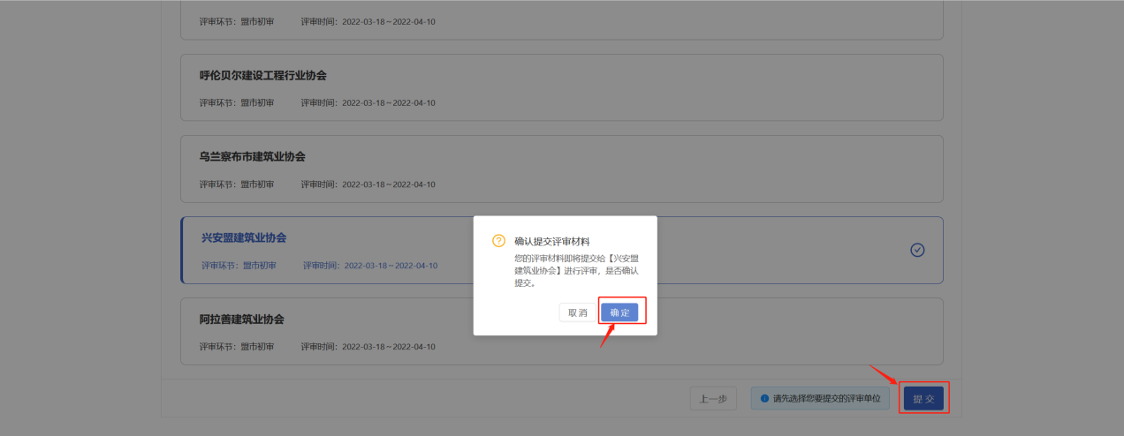

九、确认提交后，可点击查看我报名的奖项或活动列表下方查看我的申报进行查看，扫描二维码接收申报进度提示。
